Deteksi Keberadaan Tanda Tangan pada Ijazah dengan Thresholding dan Operasi Morfologi
Nama | La Ode Muhammad Aldyansyah Ombi
NIM | F1G124036
Kelas | A
Repo | https://github.com/aldyansyahombi/signature-detection-miniproject

1. Tujuan
Membangun program yang secara otomatis menentukan apakah suatu area dokumen mengandung tanda tangan (SIGNATURE PRESENT) atau tidak (SIGNATURE ABSENT), menggunakan crop ROI, konversi grayscale, thresholding (global dan Otsu/adaptive), operasi morfologi, serta pengukuran karakteristik area foreground.

2. Data dan ROI
Data uji adalah 9 citra pindaian ijazah dengan variasi kualitas: HighQuality, LowContrast, Blurred, HighNoise, LowResolution (upsampled), Faded/Underexposed, ColorShift (warm tint), JPEG compression artifacts, dan CombinedDegradation. Setiap citra tersimpan dalam orientasi portrait dengan isi terputar 90°, sehingga diputar searah jarum jam 90° sebelum diproses.
Catatan: dokumen berupa ijazah, sehingga pejabat penandatangan adalah Rektor dan Dekan (bukan kepala sekolah). Dua ROI tanda tangan yang diambil: tanda tangan Rektor dan tanda tangan Dekan.
Karena seluruh citra memuat tanda tangan, sampel tanpa tanda tangan dibuat dengan meng-crop area kertas dari citra yang sama. Total terdapat 6 ROI per citra (2 positif, 4 negatif), sehingga 54 pengujian:
- ttd_rektor, ttd_dekan – ROI dengan tanda tangan (positif).
- neg_kiri, neg_kanan – kertas kosong dengan tekstur pengaman (negatif).
- neg_noda – kertas kosong dengan satu bintik tinta kecil (negatif sulit).
- neg_teks – baris teks cetak "Prof. Ari Kuncoro, ..." (negatif sulit: ada tinta gelap tetapi bukan tanda tangan).

3. Metode

3.1 Alur pemrosesan
- Rotasi citra, crop ROI dengan koordinat relatif (0–1) agar tidak bergantung resolusi.
- Konversi ke grayscale, lalu Gaussian blur 5×5 untuk meredam noise.
- Thresholding terbalik (tinta gelap menjadi foreground putih) dengan tiga metode: global (T = 110), Otsu, dan adaptive Gaussian (jendela 51×51, C = 15).
- Operasi morfologi: opening elips 3×3 (menghapus bintik kecil), lalu closing elips 7×7 (menyambung goresan yang terputus).
- Ekstraksi fitur dari hasil morfologi: jumlah piksel foreground, rasio foreground terhadap luas ROI, jumlah komponen terhubung, luas komponen terbesar, dan lebar komponen terbesar relatif terhadap lebar ROI (span ratio).

3.2 Aturan keputusan
Sebuah ROI diputuskan SIGNATURE PRESENT jika seluruh syarat berikut terpenuhi; selain itu SIGNATURE ABSENT.
Syarat | Parameter | Alasan
Piksel foreground cukup | ≥ 1500 px | Bukan sekadar noise
Rasio foreground wajar | 0,003 – 0,25 | Batas atas mendeteksi banjir threshold
Komponen terbesar cukup luas | ≥ 1200 px | Goresan menyambung
Komponen terbesar melebar | ≥ 35% lebar ROI | Beda dari huruf cetak/bintik
Nilai parameter dikalibrasi pada citra uji; rentang fitur positif dan negatif terpisah jelas (Bab 4), sehingga nilai tidak sensitif terhadap penyesuaian kecil.

4. Hasil

4.1 Perbandingan metode threshold
Metode | TP | TN | FP | FN | Akurasi
Global (T = 110) | 8 | 36 | 0 | 10 | 81,5%
Otsu | 18 | 36 | 0 | 0 | 100%
Adaptive Gaussian | 18 | 36 | 0 | 0 | 100%
Tabel 1. Hasil 54 pengujian (9 citra × 6 ROI) dengan aturan keputusan yang sama.
Global threshold gagal pada 10 dari 18 ROI bertanda tangan. Pada citra LowContrast tinta tidak lebih gelap dari T = 110 sehingga foreground = 0 piksel; pada citra Blurred goresan melemah dan terpecah; pada tanda tangan Dekan (goresan tipis dengan loop panjang) hasilnya terfragmentasi sehingga komponen terbesar hanya 20–33% lebar ROI. Otsu dan adaptive menghasilkan goresan utuh pada seluruh degradasi. Otsu menyesuaikan T per ROI (123–202 pada ROI bertanda tangan), tetapi pada ROI kosong ia memilih T tinggi (158–247) dan membelah tekstur kertas menjadi foreground seluas 38–70% ROI; Otsu benar 100% hanya karena adanya batas atas rasio foreground pada aturan. Adaptive tidak membutuhkan batas itu pada data ini karena membandingkan tiap piksel dengan tetangganya dan konstanta C menolak variasi halus tekstur.

4.2 Karakteristik area (adaptive + morfologi)
Citra | Rektor | Dekan | neg_kiri | neg_kanan | neg_noda | neg_teks | Benar
1 HighQuality Enhanced | 10632 | 27330 | 12 | 136 | 208 | 11161 | 6/6
2 LowContrast | 10079 | 25266 | 5 | 126 | 178 | 9978 | 6/6
3 Blurred | 12436 | 29803 | 0 | 174 | 221 | 12033 | 6/6
4 HighNoise | 10451 | 26642 | 10 | 133 | 195 | 10740 | 6/6
5 LowResolution Upsampled | 11051 | 28129 | 14 | 147 | 208 | 11492 | 6/6
6 Faded Underexposed | 9677 | 23817 | 0 | 118 | 172 | 9200 | 6/6
7 ColorShift WarmTint | 10531 | 26960 | 10 | 132 | 192 | 10942 | 6/6
8 JPEGCompression Artifacts | 10583 | 27054 | 12 | 133 | 195 | 11001 | 6/6
9 CombinedDegradation | 10460 | 26003 | 0 | 130 | 193 | 10353 | 6/6
Tabel 2. Jumlah piksel foreground per ROI. Kolom terakhir: jumlah prediksi benar dari 6 ROI.
ROI bertanda tangan memiliki 9.677–29.803 piksel foreground dengan komponen terbesar melebar 65–89% ROI. ROI kertas kosong hanya 0–221 piksel. ROI teks cetak memiliki foreground banyak (±9.000–12.000 piksel) tetapi terpecah menjadi huruf kecil (komponen terbesar ≤ 2.700 px dan ≤ 18% lebar ROI), sehingga ditolak oleh syarat luas dan span; di sinilah fitur komponen terhubung lebih informatif daripada hitungan piksel saja.
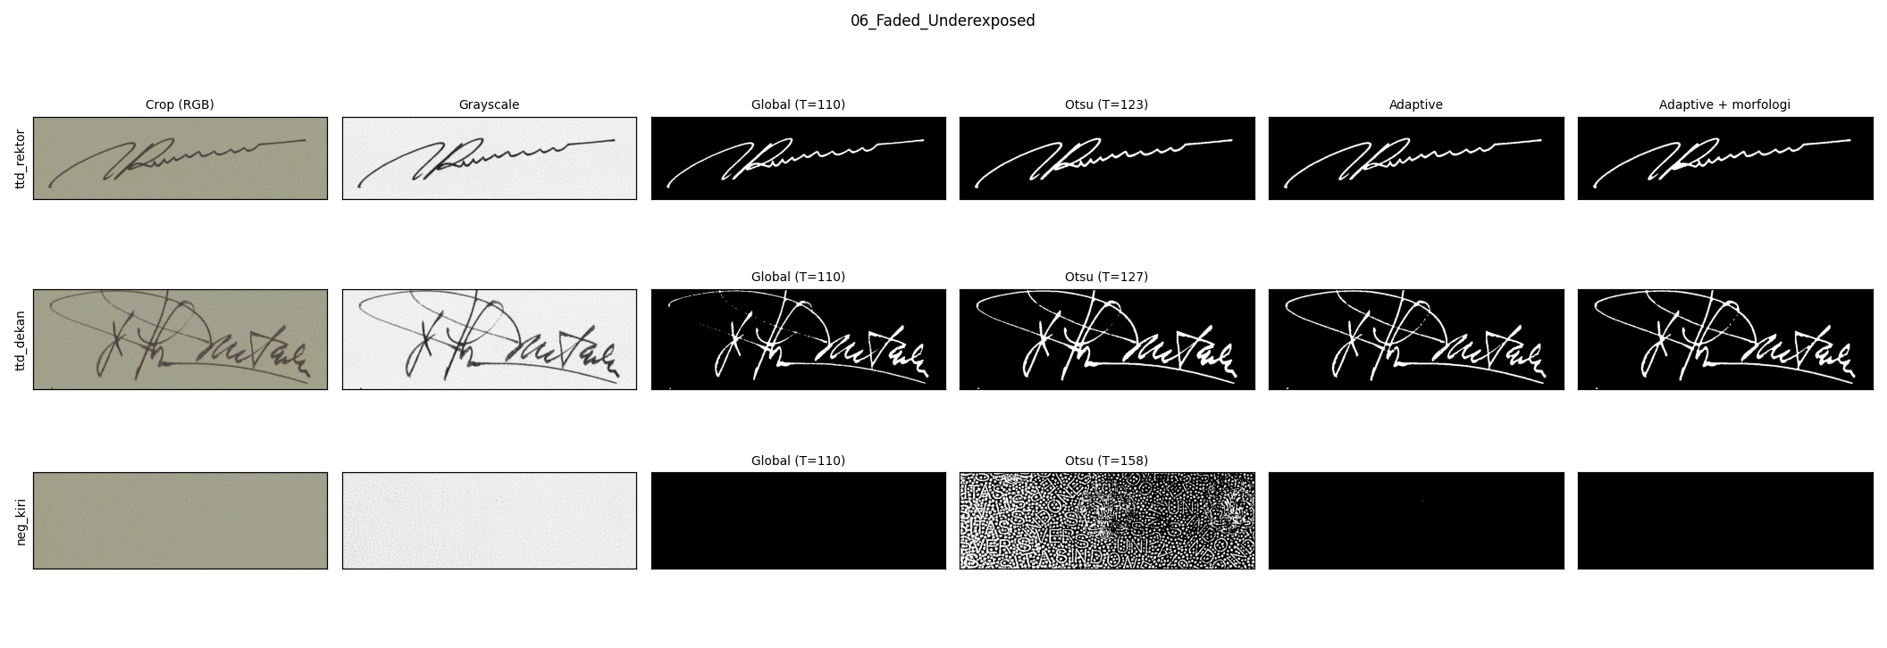
Gambar 1. Tahapan pipeline pada citra Faded/Underexposed. Baris bawah (ROI kosong): Otsu membanjiri ROI dengan tekstur kertas, adaptive tetap bersih.
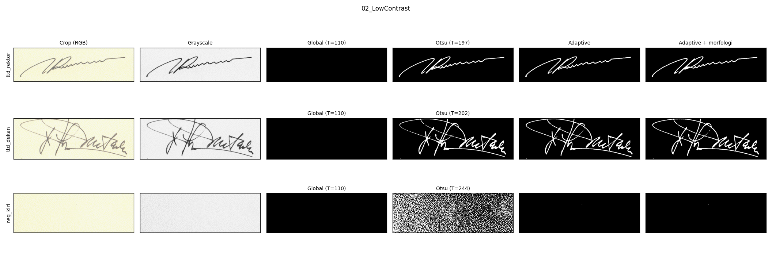
Gambar 2. Tahapan pipeline pada citra LowContrast. Global threshold (T = 110) tidak menangkap tinta sama sekali.
Pipeline seluruh citra tersedia pada folder results/ di repository.

5. Analisis

5.1 Mengapa thresholding diperlukan sebelum analisis keberadaan tanda tangan?
- Memisahkan objek dari latar. Citra grayscale memuat 256 tingkat intensitas yang bercampur antara tinta, warna kertas, tekstur pengaman, noise, dan bayangan. Thresholding mengubahnya menjadi dua kelas (tinta = foreground, selebihnya = background) sehingga "ada atau tidaknya tanda tangan" menjadi pertanyaan tentang ada atau tidaknya area foreground.
- Memungkinkan pengukuran. Jumlah piksel foreground, rasio area, bounding box, dan komponen terhubung hanya bermakna pada citra biner. Tanpa itu, statistik seperti rata-rata intensitas ROI bercampur dengan warna dan pencahayaan kertas (tampak pada citra ColorShift dan Faded).
- Prasyarat operasi morfologi. Opening dan closing bekerja pada citra biner untuk membuang noise dan menyambung goresan.
- Aturan yang sederhana dan dapat dijelaskan. Keputusan cukup berupa pembandingan beberapa angka dengan batas tertentu, tanpa model pembelajaran mesin.

5.2 Masalah jika threshold terlalu tinggi atau terlalu rendah
Terlalu rendah (T kecil). Hanya piksel yang sangat gelap yang menjadi foreground. Goresan tipis, pudar, atau blur hilang atau terputus-putus. Pada percobaan global dengan T = 30, tanda tangan Dekan hanya menyisakan 0,39% luas ROI berupa titik-titik terpisah; pada T = 110 citra LowContrast, foreground nol. Akibatnya komponen terbesar kecil dan tanda tangan asli diputuskan ABSENT (false negative).
Terlalu tinggi (T besar). Piksel kertas yang cukup terang ikut menjadi foreground: tekstur pengaman, noise, dan artefak kompresi. Goresan menebal dan saling menempel, dan ROI kosong menjadi tampak berisi. Pada T = 240, ROI kosong yang semula 0% foreground naik menjadi 1,7% berupa bintik-bintik acak, sedangkan foreground tanda tangan Dekan naik dari 6,96% (T = 120) menjadi 16,8%. Kasus ekstrem terjadi pada Otsu di ROI kosong (T 158–247, foreground 38–70%) yang menghasilkan false positive jika tidak ada batas atas rasio.
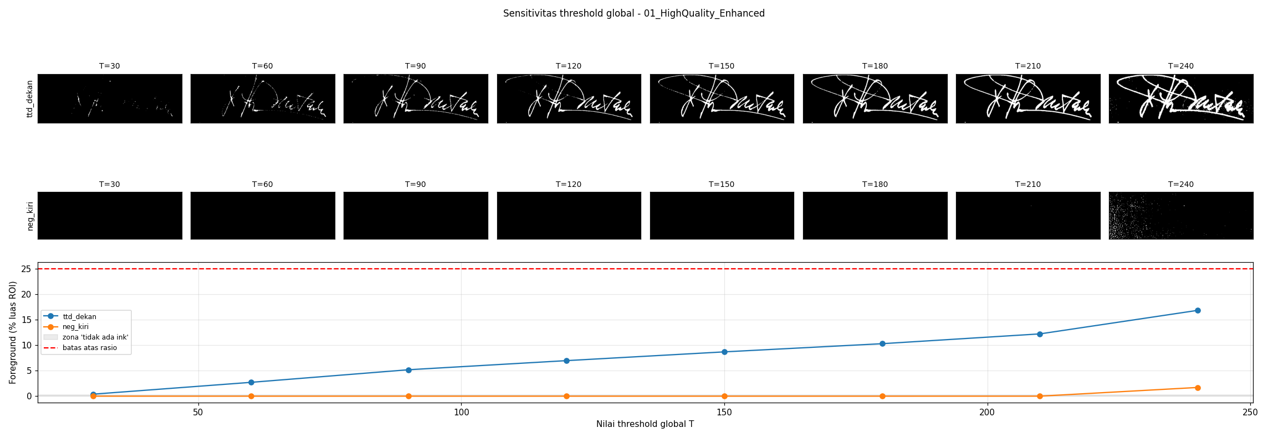
Gambar 3. Efek nilai threshold global (30–240) pada ROI tanda tangan Dekan dan ROI kosong, serta kurva rasio foreground.
Karena itu threshold tetap kurang cocok untuk citra dengan kontras dan pencahayaan yang bervariasi. Otsu dan adaptive memilih batas dari data, namun Otsu perlu pengaman pada ROI tanpa objek karena asumsi histogram bimodal tidak terpenuhi, sedangkan adaptive lebih stabil namun bergantung pada ukuran jendela dan konstanta C.

6. Kesimpulan
- Pipeline grayscale → threshold → morfologi → fitur area → aturan berhasil membedakan ROI bertanda tangan dan ROI kosong dengan akurasi 100% (Otsu dengan batas atas rasio foreground, dan adaptive) dan 81,5% (global).
- Fitur komponen terhubung (luas dan lebar komponen terbesar) lebih membedakan tanda tangan dari teks cetak dan bintik dibandingkan jumlah piksel foreground saja.
- Keterbatasan: seluruh citra berasal dari satu ijazah yang sama dengan degradasi buatan, sampel negatif berupa area kertas dari citra yang sama, dan ROI memakai koordinat tetap. Hasil menunjukkan ketahanan terhadap degradasi, belum generalisasi ke ijazah atau tata letak lain.

7. Cara Menjalankan Program
git clone https://github.com/aldyansyahombi/signature-detection-miniproject.git
cd signature-detection-miniproject
pip install -r requirements.txt
# letakkan citra uji di data/images/
python main.py

Penjelasan lengkap tersedia pada README.md di repository.

